ANALISIS IP ADDRESS WEBSIDE INDONESIA & DUNIA
VISUALROUT

Disusun Oleh :
Muhammad Suparman
09031181520018

SISTEM INFORMASI
FAKULTAS ILMU KOMPUTER
UNIVERSITAS SRIWIJAYA
2017

Analisis Webside melalui IP address dengan Visual Rout
Viva.co.id
VIVA.co.id (sebelumnya bernama VIVAnews) adalah portal berita daring yang dikelola oleh PT. Viva Media Baru, anak perusahaan PT Visi Media Asia Tbk yang juga mengelola bisnis penyiaran (antv, tvOne, Sport One, viva+). Situs berita ini diluncurkan pada 2008.
Selain memberikan jasa pemberitaan yang dilaporkan oleh wartawan yang bekerja di vivanews, situs ini juga menerima informasi dari pembaca VIVAnews yang berminat melaporkan berita yang mereka anggap penting melalui fitur U-Report. Situs ini juga dibuat untuk dapat diakses melalui telepon seluler, komputer tablet, dan PDA.
Dari IP adress viva.co.id ketika Client meminta paket data kepada server kemudian mendapatkan balasan ( Reply) oleh server di cek melalui CMD, hops yang ada pada viva.co.id terdapat 12 hops. Sama halnya ketika di cek pada browser juga terdapat 12 hops .
CMD
- Tracert viva.co.id

Dari IP adress viva.co.id ini dapat kita simpulkan bahwa semakin lebar pita maka akan semakin banyak mobil yang mengangkut paket data. Sehingga trafic yang membawa pekt data akan semakin banyak.

- Browser : viva.co.id
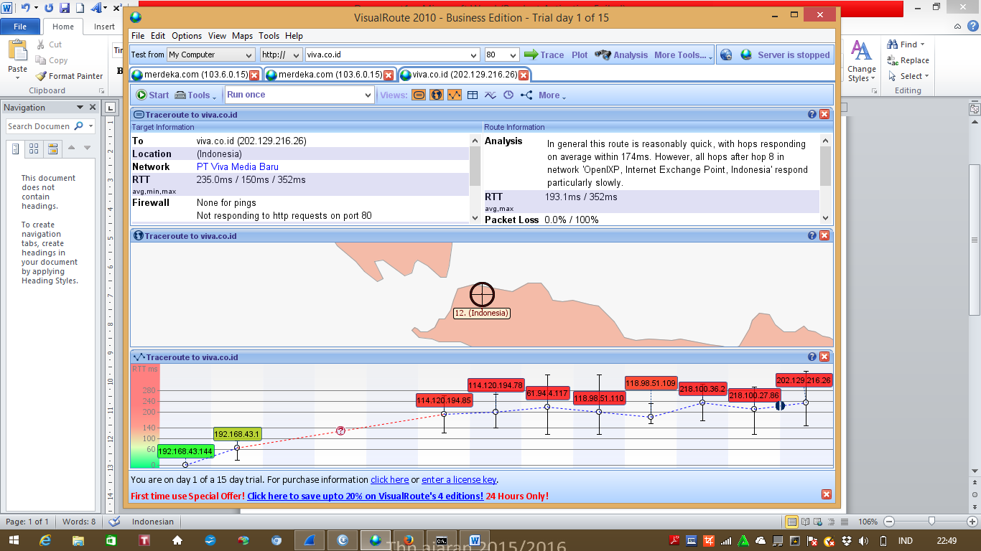

- IP adress pada Hops : 192.168.43.144

Analisis :

Pada IP pertama ini tidak membutuhkan hops untuk mengakses alamat tersebut. IP address pertama ini merupakan IP Komputer client yang saya gunakan untuk mengakses destination sehingga mendapatkan informasi atau data.
Network IP address lookup:
Whois query for 192.168.43.144...
Results returned from whois.arin.net:

Analisis :

Dari hasil tracerout pada IP 192.168.43.1 sebagai yang memberi query dan hasilnya akan whois.arin.net.
NetRange: 192.168.0.0 - 192.168.255.255
CIDR: 192.168.0.0/16
NetName: PRIVATE-ADDRESS-CBLK-RFC1918-IANA-RESERVED
NetHandle: NET-192-168-0-0-1
Parent: NET192 (NET-192-0-0-0-0)
NetType: IANA Special Use
OriginAS:
Organization: Internet Assigned Numbers Authority (IANA)
RegDate: 1994-03-15
Updated: 2013-08-30

Analisis :

NetRange yang digunakan yaitu dengan menggunakan kelas C serta style dari
Networknya adalah IAIN special Use yaitu Internet Assigned Numbers Authority. Induk dari Networknya yaitu NET192 (NET-192-0-0-0-0)dengan
PRIVATE-ADDRESS-CBLK-RFC1918-IANA-RESERVED yang diregistrasi pada 1994-03-15 dan di update pada 2013-08-30.

OrgName: Internet Assigned Numbers Authority
OrgId: IANA
Address: 12025 Waterfront Drive
Address: Suite 300
City: Los Angeles
StateProv: CA
PostalCode: 90292
Country: US
RegDate:
Updated: 2012-08-31
Ref: https://whois.arin.net/rest/org/IANA

Analisis :

IANA beralamat di 12025 Waterfront Drive, Suite 300, Los Angeles
Dengan kode post 90292.

- IP adress pada Hops : 192.168.43.1

Network IP address lookup:
Whois query for 192.168.43.1...
Results returned from whois.arin.net:

Analisis :
Untuk mengakses IP address kedua ini membutuhkan 1 hops, karena mengakses jaringan lokal.

- IP adress pada Hops : 114.120.194.85 ( Hope ke-3)

Network IP address lookup:
Whois query for 114.120.194.85...
Results returned from whois.arin.net:

Analisis :
Berdasarkan Tracerout pada IP address 114.120.194.85 terdapat 14 hops.

- IP adress pada Hops : 114.120.194.78 ( Hope ke-4)

Network IP address lookup:
Whois query for 114.120.194.78...
Results returned from whois.arin.net:

Analisis :
Berdasarkan Tracerout pada IP address 114.120.194.85 terdapat 15 hops.
NetRange: 114.0.0.0 - 114.255.255.255
CIDR: 114.0.0.0/8
NetName: APNIC-114
NetHandle: NET-114-0-0-0-1
Parent: ()
NetType: Allocated to APNIC
OriginAS:
Organization: Asia Pacific Network Information Centre (APNIC)
RegDate: 2007-10-29
Updated: 2010-07-30

Analisis :

NetRange yang digunakan yaitu dengan menggunakan kelas C serta style dari
Networknya adalah Allocated to APNIC dengan net name APNIC-114 yang digunakan pada 2007-10-29 dan di update pada tanggal 2010-07-30

- IP adress pada Hops : 61.94.4.117 ( Hope ke-5)

Tracerout yang dihasilkan dari IP Address ini adalah sebagai berikut, yaitu terdapat 15 hops

NetRange: 61.0.0.0 - 61.255.255.255
CIDR: 61.0.0.0/8
NetName: APNIC3
NetHandle: NET-61-0-0-0-1
Parent: ()
NetType: Allocated to APNIC
OriginAS:
Organization: Asia Pacific Network Information Centre (APNIC)
RegDate: 1997-04-25
Updated: 2010-07-30
Analisis :

NatRange nya yaitu 61.0.0.0 - 61.255.255.255, Netname nya APNIC3 dengan type Allocated to APNIC di RegDate pada tanggal 25 -04- 1997 dan di Update pada 30-07-2010

OrgName: Asia Pacific Network Information Centre
OrgId: APNIC
Address: PO Box 3646
City: South Brisbane
StateProv: QLD
PostalCode: 4101
Country: AU
RegDate:
Updated: 2012-01-24
Ref: https://whois.arin.net/rest/org/APNIC

ReferralServer: whois://whois.apnic.net
ResourceLink: http://wq.apnic.net/whois-search/static/search.html

Di update lagi pada 24 januari 2012
OrgAbuseHandle: AWC12-ARIN Nama Orangnya
OrgAbuseName: APNIC Whois Contact
OrgAbusePhone: +61 7 3858 3188 No hp atau kontak yang memiliki IP addressnya
OrgAbuseEmail: search-apnic-not-arin@apnic.net email pemilik
OrgAbuseRef: https://whois.arin.net/rest/poc/AWC12-ARIN

- IP adress pada Hops : 118.98.51.110 ( Hope ke-6)

oiuytra
Analisis : Dari traceroout diatas terdapat 10 Hops pada IP address tersebut.
- IP adress pada Hops : 118.98.51.109 ( Hope ke-7)

Pada IP address ketujuh ini, terdapat beberapa hops untuk menuju viva.co.id

- IP adress pada Hops : 218.100.36.2 ( Hope ke-8)

Pada IP address 218.100.36.2 ini
Domain Name: OPENIXP.NET
Registrar: NETEARTH ONE INC. D/B/A NETEARTH
Sponsoring Registrar IANA ID: 1005
Whois Server: whois.advancedregistrar.com
Referral URL: http://www.netearthone.com
Name Server: ALDERAN.THE.NET.ID
Name Server: ENDOR.THE.NET.ID
Status: clientTransferProhibited https://icann.org/epp#clientTransferProhibited
Updated Date: 01-aug-2016
Creation Date: 22-aug-2005
Expiration Date: 22-aug-2017

- IP adress pada Hops : 218.100.27.86 ( Hope ke-9)

218.100.27.86 is from Indonesia (ID) in region Southern and Eastern Asia
Input: 218.100.27.86
canonical name: viva.openixp.net
Registered Domain: openixp.net

Pada IP address ke 9 ini terdapat 11 hops dan membutuhkan waktu yang relatif lama untuk sampai dari server ke destination. Domain yang digunakan openixp.net
Domain Name: OPENIXP.NET
Registrar: NETEARTH ONE INC. D/B/A NETEARTH
Sponsoring Registrar IANA ID: 1005
Whois Server: whois.advancedregistrar.com
Referral URL: http://www.netearthone.com
Name Server: ALDERAN.THE.NET.ID
Name Server: ENDOR.THE.NET.ID
Status: clientTransferProhibited https://icann.org/epp#clientTransferProhibited
Updated Date: 01-aug-2016
Creation Date: 22-aug-2005
Expiration Date: 22-aug-2017

- IP adress pada Hops : 202.129.216.26 ( Hope ke-10)

Pada IP address 202.129.216.26 ini terdapat 10 hops untuk bisa memperolah data di viva.co.id.
Domain Name: VIVANEWS.COM
Registrar: NETWORK SOLUTIONS, LLC.
Sponsoring Registrar IANA ID: 2
Whois Server: whois.networksolutions.com
Referral URL: http://networksolutions.com
Name Server: DNS1.VIVANEWS.COM
Name Server: DNS2.VIVANEWS.COM
Name Server: DNS3.VIVANEWS.COM
Name Server: DNS4.VIVANEWS.COM
Status: clientTransferProhibited https://icann.org/epp#clientTransferProhibited
Updated Date: 18-dec-2014
Creation Date: 09-mar-2004
Expiration Date: 09-mar-2020

Bang Mandiri
( bankmandiri.co.id )
Mengecek dengan CMD dan ternyata terdapat 14 hops

Dari IP adress bankmandiri.co.id ketika Client meminta paket data kepada server kemudian mendapatkan balasan ( Reply) oleh server di cek melalui CMD, hops yang ada pada bankmandiri.co.id terdapat 14 hops..
Dari IP adress bankmandiri.co.id ini dapat kita simpulkan bahwa semakin lebar pita maka akan semakin banyak mobil yang mengangkut paket data. Sehingga trafic yang membawa pekt data akan semakin banyak.
- IP address pertama

Merupakan IP address laptop saya dan IP setiap laptop itu berbeda-beda.

- Ip address kedua yaitu 192.168.43.1

Network IP address lookup:
Whois query for 192.168.43.1...
Results returned from whois.arin.net:
NetRange: 192.168.0.0 - 192.168.255.255
CIDR: 192.168.0.0/16
NetName: PRIVATE-ADDRESS-CBLK-RFC1918-IANA-RESERVED
NetHandle: NET-192-168-0-0-1
Parent: NET192 (NET-192-0-0-0-0)
NetType: IANA Special Use
OriginAS:
Organization: Internet Assigned Numbers Authority (IANA)
RegDate: 1994-03-15
Updated: 2013-08-30 diupdate

- IP address 114.120.194.85 pada hops ketiga

Pada IP address iniwaktu yang dibutuhkan user agar data sampai yaitu 172.0 ms.

- IP address 114.120.194.78 pada hops keempat

Pada IP address ini waktu yang dibutuhkan user agar data sampai yaitu 221.0 ms, dengan 13 hops agar data sampai ke user.
- IP address 61.94.4.117 pada hops kelima

Pada IP address ini waktu yang dibutuhkan user agar data sampai yaitu 262.0 ms, dengan beberapa hops agar data sampai ke user.

Network IP address lookup:
Whois query for 61.94.4.117...
Results returned from whois.arin.net:
NetRange: 61.0.0.0 - 61.255.255.255
CIDR: 61.0.0.0/8
NetName: APNIC3
NetHandle: NET-61-0-0-0-1
Parent: ()
NetType: Allocated to APNIC
OriginAS:
Organization: Asia Pacific Network Information Centre (APNIC)
RegDate: 1997-04-25
Updated: 2010-07-30

OrgName: Asia Pacific Network Information Centre
OrgId: APNIC
Address: PO Box 3646
City: South Brisbane
StateProv: QLD
PostalCode: 4101
Country: AU
RegDate:
Updated: 2012-01-24
Ref: https://whois.arin.net/rest/org/APNIC

Analisis : dengan Net Nama APNIC3 dan NetRange 61.0.0.0 - 61.255.255.255 dengan type Allocated to APNIC Asia Pacific Network Information Centre (APNIC), dan di RegDate 25-04-1997 dan di update pada 30-07-2010

- IP address 118.98.51.110 pada hops keenam

Pada IP address ini waktu yang dibutuhkan user agar data sampai yaitu 251.0 ms, dengan beberapa hops agar data sampai ke user.

- IP address 118.98.51.109 pada hops ketujuh

118.98.51.109 is from Indonesia (ID) in region Southern and Eastern Asia
Input: 118.98.51.109
canonical name: 109.subnet118-98-51.astinet.telkom.net.id
Registered Domain: telkom.net.id

NetRange: 118.0.0.0 - 118.255.255.255
CIDR: 118.0.0.0/8
NetName: APNIC-118
NetHandle: NET-118-0-0-0-1
Parent: ()
NetType: Allocated to APNIC
OriginAS:
Organization: Asia Pacific Network Information Centre (APNIC)
RegDate: 2007-01-17
Updated: 2010-07-30

- IP address 218.100.36.107 pada hops kedelapan

Pada IP address ini waktu yang dibutuhkan user agar data sampai yaitu 215.0 ms, dengan beberapa hops agar data sampai ke user.
Domain Name: OPENIXP.NET
Registrar: NETEARTH ONE INC. D/B/A NETEARTH
Sponsoring Registrar IANA ID: 1005
Whois Server: whois.advancedregistrar.com
Referral URL: http://www.netearthone.com
Name Server: ALDERAN.THE.NET.ID
Name Server: ENDOR.THE.NET.ID
Status: clientTransferProhibited https://icann.org/epp#clientTransferProhibited
Updated Date: 01-aug-2016
Creation Date: 22-aug-2005
Expiration Date: 22-aug-2017

- IP address 112.215.81.41 pada hops kesembilan

Pada IP address ini waktu yang dibutuhkan user agar data sampai yaitu 202.0 ms, dengan 12 hops agar data sampai ke user.

NetRange: 112.0.0.0 - 112.255.255.255
CIDR: 112.0.0.0/8
NetName: APNIC-112
NetHandle: NET-112-0-0-0-1
Parent: ()
NetType: Allocated to APNIC
OriginAS:
Organization: Asia Pacific Network Information Centre (APNIC)
RegDate: 2008-05-27
Updated: 2010-07-30
OrgName: Asia Pacific Network Information Centre
OrgId: APNIC
Address: PO Box 3646
City: South Brisbane
StateProv: QLD
PostalCode: 4101
Country: AU
RegDate:
Updated: 2012-01-24
Ref: https://whois.arin.net/rest/org/APNIC

- IP address 112.215.81.102 pada hops kesepuluh

Pada IP address ini waktu yang dibutuhkan user agar data sampai yaitu 177.0 ms, dengan 13 hops agar data sampai ke user.
NetRange: 112.0.0.0 - 112.255.255.255
CIDR: 112.0.0.0/8
NetName: APNIC-112
NetHandle: NET-112-0-0-0-1
Parent: ()
NetType: Allocated to APNIC
OriginAS:
Organization: Asia Pacific Network Information Centre (APNIC)
RegDate: 2008-05-27
Updated: 2010-07-30

Analisis : dengan Net Nama APNIC-112 dan NetRange 112.0.0.0 - 112.255.255.255
dengan type Allocated to APNIC Asia Pacific Network Information Centre (APNIC), dan di RegDate 27-05-2008 dan di update pada 30-07-2010

- IP address 112.215.6.214 pada hops kesebelas

Pada IP address ini waktu yang dibutuhkan user agar data sampai yaitu 185.0 ms, dengan 15 hops agar data sampai ke user.
Network IP address lookup:
Whois query for 112.215.6.214...
Results returned from whois.arin.net:
NetRange: 112.0.0.0 - 112.255.255.255
CIDR: 112.0.0.0/8
NetName: APNIC-112
NetHandle: NET-112-0-0-0-1
Parent: ()
NetType: Allocated to APNIC
OriginAS:
Organization: Asia Pacific Network Information Centre (APNIC)
RegDate: 2008-05-27
Updated: 2010-07-30

Analisis : dengan Net Nama APNIC-112 dan NetRange 112.0.0.0 - 112.255.255.255
dengan type Allocated to APNIC Asia Pacific Network Information Centre (APNIC), dan di RegDate 27-05-2008 dan di update pada 30-07-2010

- IP address 112.215.62.249 pada hops ke-12

Network IP address lookup:
Whois query for 112.215.62.249...
Results returned from whois.arin.net:
NetRange: 112.0.0.0 - 112.255.255.255
CIDR: 112.0.0.0/8
NetName: APNIC-112
NetHandle: NET-112-0-0-0-1
Parent: ()
NetType: Allocated to APNIC
OriginAS:
Organization: Asia Pacific Network Information Centre (APNIC)
RegDate: 2008-05-27
Updated: 2010-07-30

OrgName: Asia Pacific Network Information Centre
OrgId: APNIC
Address: PO Box 3646
City: South Brisbane
StateProv: QLD
PostalCode: 4101
Country: AU
RegDate:
Updated: 2012-01-24
Ref: https://whois.arin.net/rest/org/APNIC

ReferralServer: whois://whois.apnic.net
ResourceLink: http://wq.apnic.net/whois-search/static/search.html

Pada IP address ini waktu yang dibutuhkan user agar data sampai yaitu 173.0 ms, dengan 15 hops agar data sampai ke user.

Analisis : dengan Net Nama APNIC-112 dan NetRange 112.0.0.0 - 112.255.255.255
dengan type Allocated to APNIC Asia Pacific Network Information Centre (APNIC), dan di RegDate 27-05-2008 dan di update pada 30-07-2010

Sohu Portal berita finansial dan bisnis di China.
(sohu.com)
Visual Route :
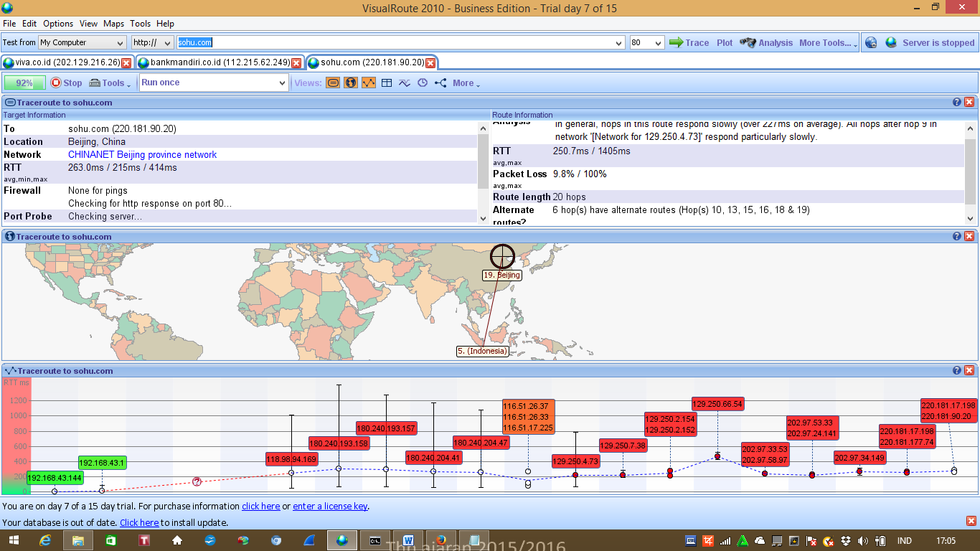

From CMD ( tracert sohu.com )

Dari kedua gambar diatas, menunjukkan bahwa server-server yang harus kita lewati untuk sampai ke destination agar mendapatkan data harus melewati 19 Hops.
- Hops yang pertama dengan IP address 192.168.43.144

Analisis pada hops yang pertama ini, IP address nya adalah IP Laptop yang saya gunakan.
Network IP address lookup:
Whois query for 192.168.43.144...
Results returned from whois.arin.net:
#
NetRange: 192.168.0.0 - 192.168.255.255
CIDR: 192.168.0.0/16
NetName: PRIVATE-ADDRESS-CBLK-RFC1918-IANA-RESERVED
NetHandle: NET-192-168-0-0-1
Parent: NET192 (NET-192-0-0-0-0)
NetType: IANA Special Use
OriginAS:
Organization: Internet Assigned Numbers Authority (IANA)
RegDate: 1994-03-15
Updated: 2013-08-30

- Hops yang kedua dengan IP address 192.168.43.1

Pada IP address ini waktu yang dibutuhkan user agar data sampai yaitu 17.0 ms, dengan beberapa hops agar data sampai ke user.
Network IP address lookup:
Whois query for 192.168.43.144...
Results returned from whois.arin.net:
NetRange: 192.168.0.0 - 192.168.255.255
CIDR: 192.168.0.0/16
NetName: PRIVATE-ADDRESS-CBLK-RFC1918-IANA-RESERVED
NetHandle: NET-192-168-0-0-1
Parent: NET192 (NET-192-0-0-0-0)
NetType: IANA Special Use
OriginAS:
Organization: Internet Assigned Numbers Authority (IANA)
RegDate: 1994-03-15
Updated: 2013-08-30

- Hops yang ketiga dengan IP address 118.98.94.169

Pada IP address ini waktu yang dibutuhkan user agar data sampai yaitu 250.0 ms, dengan beberapa hops agar data sampai ke user.
- Hops yang keempat dengan IP address i80.240.193.158

Pada IP address ini waktu yang dibutuhkan user agar data sampai yaitu 311.0 ms, dengan beberapa hops agar data sampai ke user.

- Hops yang kelima dengan IP address i80.240.193.157

Pada IP address ini waktu yang dibutuhkan user agar data sampai yaitu 300.0 ms, dengan beberapa hops agar data sampai ke user.

- Hops yang keenam dengan IP address i80.240.204.41

Pada IP address ini waktu yang dibutuhkan user agar data sampai yaitu 271.0 ms, dengan beberapa hops agar data sampai ke user.

- Hops yang ketujuh dengan IP address i80.240.204.47

Pada IP address ini waktu yang dibutuhkan user agar data sampai yaitu 264.0 ms, dengan beberapa hops agar data sampai ke user.

- Hops yang kedelapan dengan IP address i29.250.4.73

Pada IP address ini waktu yang dibutuhkan user agar data sampai yaitu 217.0 ms, dengan beberapa hops agar data sampai ke user.
- Hops yang kesembilan dengan IP address i29.250.7.38

Pada IP address ini waktu yang dibutuhkan user agar data sampai yaitu 218.0 ms, dengan beberapa hops agar data sampai ke user.

- Hops yang kesepuluh dengan IP address 129.250.2.154

Pada IP address ini waktu yang dibutuhkan user agar data sampai yaitu 233.0 ms, dengan beberapa hops agar data sampai ke user.

Alibaba (alibaba.com) – Global e-commerce dari China.
Mengecek IP address menggunakan Visual Rout :
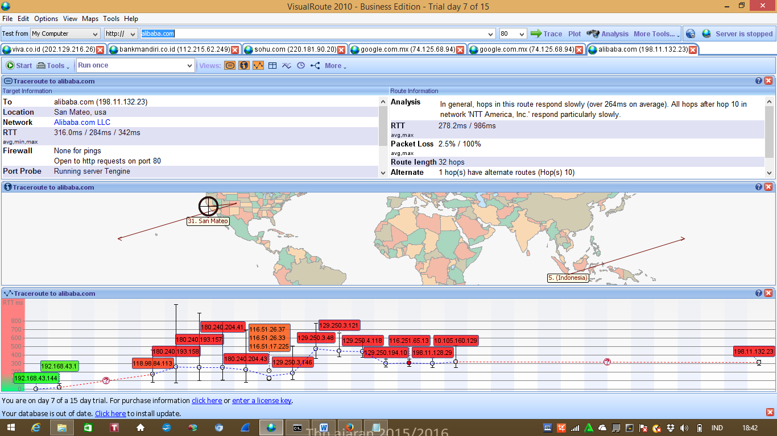
Mengecek IP address menggunakan CMD :

Dari IP adress alibaba.com ketika Client meminta paket data kepada server kemudian mendapatkan balasan ( Reply) oleh server di cek melalui CMD, hops yang ada pada bankmandiri.co.id terdapat 24 hops..
Dari IP adress alibaba.com ini dapat kita simpulkan bahwa semakin lebar pita maka akan semakin banyak mobil yang mengangkut paket data. Sehingga trafic yang membawa peket data akan semakin banyak.
- IP address pertama 192.168.43.144

Pada IP address ini adalah IP address milik laptop saya, dan setiap laptop memiliki IP address yang berbeda-beda.
- IP address yang kedua 192.168.43.1

Pada IP address ini waktu yang dibutuhkan user agar data sampai yaitu 25.0 ms, dengan beberapa hops agar data sampai ke user.

- IP address yang kedua 118.98.84.113

Pada IP address ini waktu yang dibutuhkan user agar data sampai yaitu 117.0 ms, dengan beberapa hops agar data sampai ke user.

- IP address yang kedua 180.240.193.158

Pada IP address ini waktu yang dibutuhkan user agar data sampai yaitu 261.0 ms, dengan beberapa hops agar data sampai ke user.
- IP address yang kedua 180.240.193.157

Pada IP address ini waktu yang dibutuhkan user agar data sampai yaitu 257.0 ms, dengan beberapa hops agar data sampai ke user.

- IP address yang kedua 180.240.204.41

Pada IP address ini waktu yang dibutuhkan user agar data sampai yaitu 215.0 ms, dengan beberapa hops agar data sampai ke user.

- IP address yang kedua 180.240.204.43

Pada IP address ini waktu yang dibutuhkan user agar data sampai yaitu 277.0 ms, dengan beberapa hops agar data sampai ke user.

- IP address yang kedua 129.250.3.146

Pada IP address ini waktu yang dibutuhkan user agar data sampai yaitu 191.0 ms, dengan beberapa hops agar data sampai ke user.

- IP address yang kedua 180.240.3.45

Pada IP address ini waktu yang dibutuhkan user agar data sampai yaitu 470.0 ms, dengan beberapa hops agar data sampai ke user.

- IP address yang kedua 180.240.204.43

Pada IP address ini waktu yang dibutuhkan user agar data sampai yaitu 448.0 ms, dengan beberapa hops agar data sampai ke user.

